**TRƯỜNG CAO ĐẲNG CÔNG NGHỆ THỦ ĐỨC**

**KHOA CÔNG NGHỆ THÔNG TIN**

**🙜🕮🙞**



**ĐỒ ÁN MÔN HỌC LẬP TRÌNH ỨNG DỤNG**

**XÂY DỰNG ỨNG DỤNG   
QUẢN LÝ CỬA HÀNG COFFEE**

***Giảng Viên HD: LÊ THỌ***

**NHÓM SV THỰC HIỆN**

**Họ tên SV: MSSV:**

1. Trương Phan Anh 16211TT3036

2. Trần Nhựt Trường 16211TT0307

3. Nguyễn Văn Lanh 16211TT2584

4. Nguyễn Anh Thắng 16211TT0248

***TP. Hồ Chí Minh, Tháng 12 Năm 2018***

**LỜI NÓI ĐẦU**

*Hiện nay các cửa hàng coffee phải trực tiếp tiếp nhận, quản lý nhân viên và một khối lượng lớn nhiều loại sản phẩm, cùng với hàng loạt dịch vụ phát sinh theo nhu cầu của khách hàng. Do đó công việc quản lý bán hàng ở các cửa hàng coffee ngày càng trở nên phức tạp hơn.*

*Từ những nhu cầu trên mà nhóm em quyết định chọn xây dựng ứng dụng quán lý bán hàng cửa hàng coffee như là một chính yếu cho nhu cầu ứng dụng công nghệ thông tin vào kinh doanh.*

*Do trình độ kiến thức và thời gian nghiên cứu còn hạn hẹp nên bài báo cáo không tránh khỏi những thiếu sót, chúng em rất mong nhận được sự đóng góp của cô để đề tài của chúng em được hoàn thiện hơn.*

*Nhóm chúng em xin gửi lời cảm ơn chân thành đến cô Nguyễn Thị Hồng Mỹ. Trong quá trình nghiên cứu đề tài, cô đã tạo điều kiện cung cấp những kiến thức liên quan, tận tình hướng dẫn nhóm cũng như tạo mọi điều kiện thuận lợi để chúng em có thể hoàn thành tốt đề tài.*

***Trân trọng***

**MỤC LỤC**

I. Các chức năng chính của ứng dụng 5

1. Quản lý đăng nhập 5

2. Admin( tài khoản: admin, mật khẩu : admin) 5

2.1. Quản lý thông tin nhân viên và danh sách các tài khoản 5

2.2. Quản lý sản phẩm của cửa hàng 6

3. Nhân viên( tài khoản:user , mật khẩu : 123) 7

II. Các màn hình chính và chức năng từng màn hình 7

1. Màn hình đăng nhập( Trần Nhựt Trường) 7

2. Màn hình quản lý của admin 8

2.1. Màn hình quản lý món(Nguyễn Anh Thắng) 8

2.2. Màn hình quản lý danh mục món(Nguyễn Văn Lanh) 8

2.3. Màn hình quản lý các tài khoản đăng nhập hệ thống( Trần Nhựt Trường) 9

2.4. Màn hình quản lý bàn(Trương Phan Anh) 9

3. Màn hình nhân viên 13

3.1. Màn hình trang chủ của nhân viên 13

3.2. Màn hình chức năng thanh toán( Trương Phan Anh) 15

III. Phần mềm được sử dụng trong đề tài 18

IV. Tổng kết: 18

V. BIÊN BẢN PHÂN CÔNG CÔNG VIỆC 20

**DANH MỤC BẢNG**

Bảng 1: Bảng user 3

Bảng 2: Bảng nhân viên 3

Bảng 3: Bảng loại sản phẩm 4

Bảng 4: Bảng sản phẩm 4

Bảng 5: Bảng hóa đơn 4

# Các chức năng chính của ứng dụng

## Quản lý đăng nhập

Trong hệ thống sẽ có 2 cấp sử dụng đối với người dùng là admin và member. Chức năng của từng cấp độ sử dụng hệ thống sẽ khác nhau tránh trường hợp thay đổi, xóa mất dữ liệu gốc.

* Admin có quyền truy cập và thêm , sửa , xóa, sắp xếp, tìm kiếm cơ sở dữ liệu khi cần thiết. Ứng dụng tồn tại duy nhất một tài khoản admin.
* Các member chỉ được quyền truy cập và xem thông tin được hiển thị trên ứng dụng và chỉ có thể sửa một vài dữ liệu cá nhân cho phép.

## Admin( tài khoản: admin, mật khẩu : admin)

### Quản lý thông tin nhân viên và danh sách các tài khoản

* Xem danh sách nhân viên, danh sách tài khoản.
* Cập nhật thông tin cần thiết của nhân viên mới vào làm hoặc nhân viên nghỉ việc
* Thêm: đầy đủ thông tin nhân viên. ( Mã nhân viên sẽ được tạo tự động bằng cú pháp NV + số tăng tự động bắt đầu từ 01. Riêng trường username khi thêm dữ liệu cho nhân viên thì đồng thời username đăng nhập hệ thống cũng sẽ tự động tạo mới theo cú pháp: tên nhân viên bỏ dấu + mã nhân viên và chuyển đổi toàn bộ thành chữ thường, password mặc định sẽ là “123456”).
* Sửa: khi có sự sai sót trong quá trình điền thông tin nút lệnh này cho phép người nhập có thể sửa bất kỳ một thông tin nào(Không cho phép sửa mã nhân viên, và khi cập nhật tên cho nhân viên thì đồng thời username đăng nhập hệ thống cũng sẽ tự động cập nhật mới theo cú pháp: tên nhân viên bỏ dấu + mã nhân viên và chuyển đổi toàn bộ thành chữ thường ).
* Xóa: xóa toàn bộ thông tin nhân viên được chọn. Đồng thời tài khoản đăng nhập của nhân viên trong ứng dụng cũng bị xóa đi. Đối với tài khoản admin sẽ không được phép xóa khỏi hệ thống.
* Tìm kiếm thông tin nhân viên theo tiêu chí cho trước (theo mã nhân viên hoặc tên nhân viên).
* Sắp xếp danh sách nhân viên (theo mã nhân viên hoặc tên nhân viên).

### Quản lý sản phẩm của cửa hàng

* Thêm: thêm loại sản phẩm mới
* Thêm sản phẩm mới tương ứng với loại sản phẩm có trước đó.
* Sửa: sửa thông tin của sản phẩm, loại sản phẩm .
* Xóa: xóa thông tin của loại sản phẩm , sản phẩm nào đó khi được chọn. Đối với loại sản phẩm khi tiên hành xóa thì những sản phẩm thuộc loại sản phẩm đó cũng sẽ bị xóa theo.
* Tìm kiếm thông tin loại sản phẩm, sản phẩm theo tiêu chí cho trước.
* Sắp xếp danh sách các sản phẩm.
* Xem số lượng hàng còn trong kho .
* Xem toàn bộ danh sách sản phẩm có trong kho.

## Nhân viên( tài khoản: user, mật khẩu : 123)

* Thực hiện bán sản phẩm, lưu vào hóa đơn. Đối với hóa đơn sẽ tồn tại mặc định trong ứng dụng một hóa đơn sẵn với mã nhân viên là NULL, tổng tiền bằng 0, mã hóa đơn sẽ tự động tăng và bắt đầu từ 1.
* Thanh toán hóa đơn. Trong trường hợp chưa nhập số tiền khách trả thì sẽ thông báo có tiếp tục thanh toán không? Nếu chọn tiếp tục thì sẽ nhập số tiền khách trả. Ngược lại nếu chọn không tiếp tục thanh toán thì nó dữ liệu hóa đơn đang chuẩn bị thanh toán.
* Xem thông tin cá nhân
* Xem lại danh sách các chi tiết hóa đơn do nhân viên đó bán.
* Sửa thông tin cá nhân khi có sai sót trong quá trình nhập dữ liệu.
* Thay đổi thông tin password của cá nhân nhân viên.

# Các màn hình chính và chức năng từng màn hình

## Màn hình đăng nhập

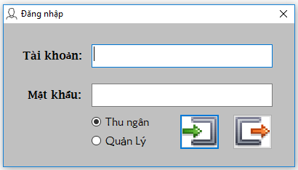

## Màn hình quản lý của admin

### Màn hình quản lý sản phẩm

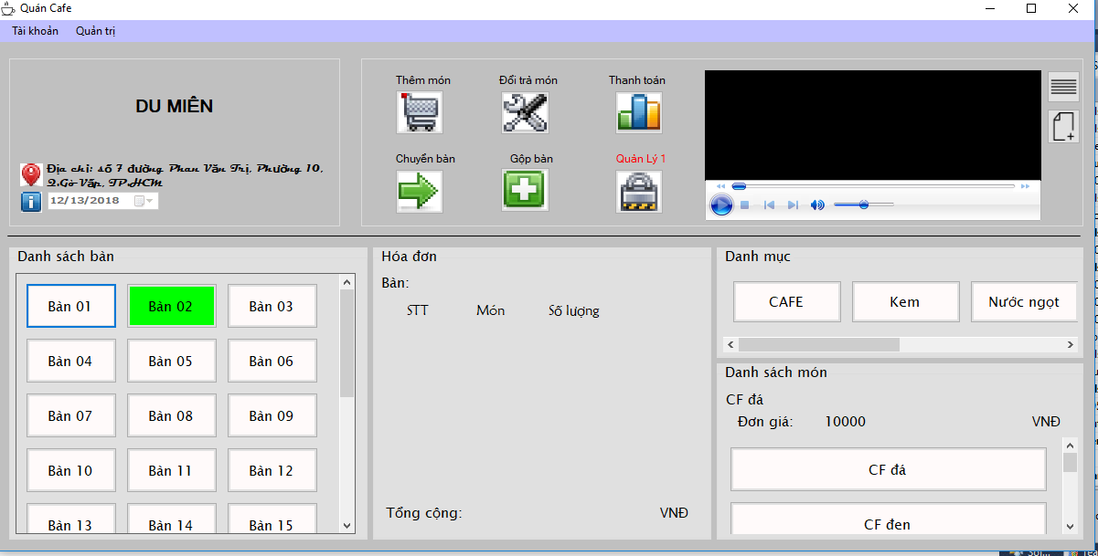

### Màn hình quản lý món

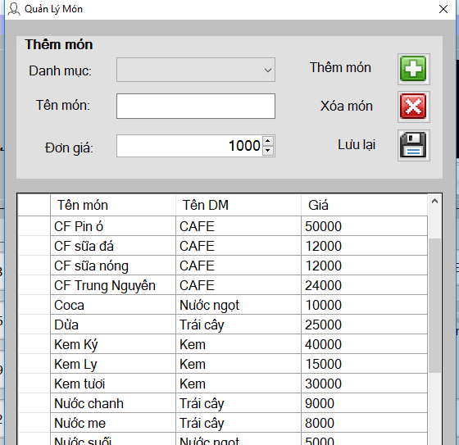

### Màn hình quản lý các tài khoản đăng nhập hệ thống

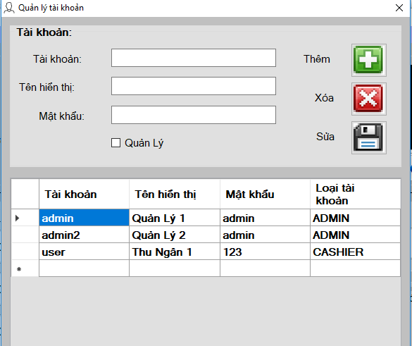

### Màn hình quản lý bàn

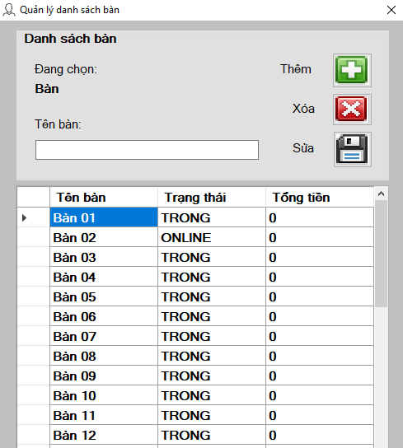

## 2.Màn hình nhân viên

### 2.1Màn hình trang chủ của nhân viên

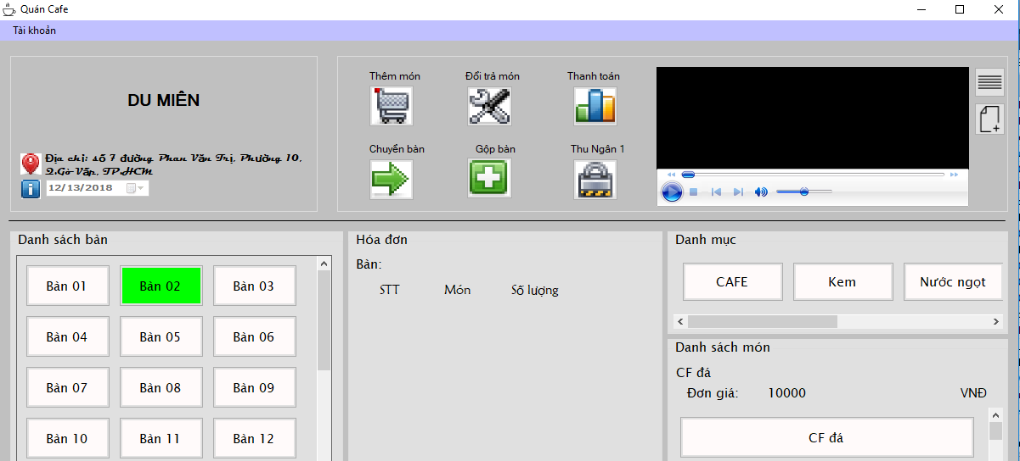

### Màn hình khi thực hiện thêm món

* Tiến hành chọn thêm món, số lượng cần thêm. Nhấn nút lưu, nút lưu cho phép lưu lại thông tin các sản phẩm vừa chọn, đồng thời hiển thị lên tổng tiền khách hàng cần thanh toán. Số lượng sản phẩm phải nằm trong khoảng nhỏ hơn hoặc bằng số lượng sản phẩm còn lại trong kho.

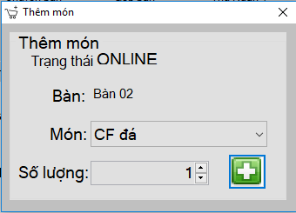

### Màn hình khi nhân viên chọn đổi món ( tương đương với xóa món)

* Có thể đổi trả món khi chọn nhầm sản phẩm. Nhấn nút lưu, nút lưu cho phép lưu lại thông tin các sản phẩm vừa chọn, đồng thời hiển thị lên tổng tiền khách hàng cần thanh toán. Số lượng sản phẩm phải nằm trong khoảng nhỏ hơn hoặc bằng số lượng sản phẩm còn lại trong kho.

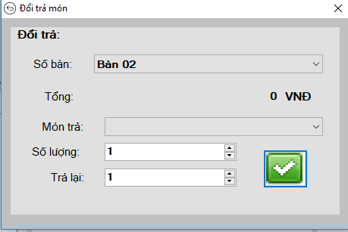

### Màn hình chức năng chuyển bàn và gộp bàn

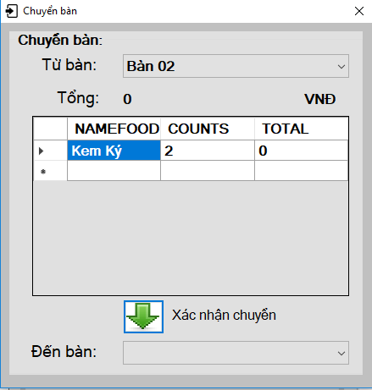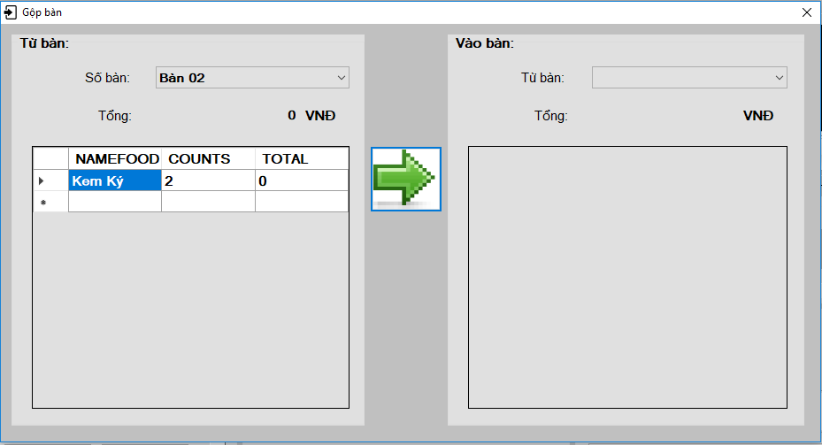

### Màn hình chức năng thanh toán

* Khi không nhập số tiền hoặc số tiền khách đưa nhỏ hơn tổng tiền cần thanh toán thì sẽ xuất hiện thông báo và sau đó sẽ xuất hiện thông báo hỏi có muốn tiếp tục thanh toán không. Chọn Yes để tiếp tục thanh toán, chọn No để ngưng quá trình thanh toán đồng thời danh sách sản phẩm được chọn sẽ xóa khỏi hiển thị và tổng tiền trả về 0.0.

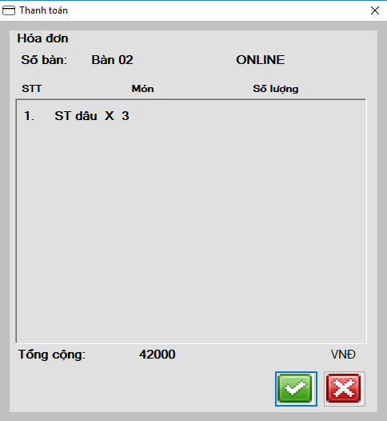

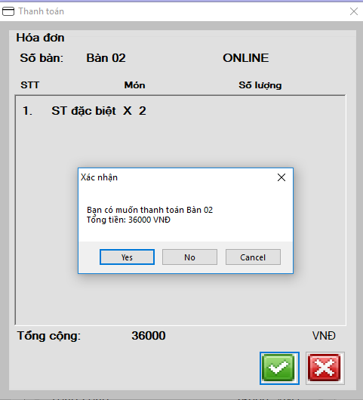

* ***Màn hình lúc thanh toán thành công***
* Khi thanh toán thành công thì tình trạng sản phẩm và số lượng sản phẩm sẽ được cập nhật lại.

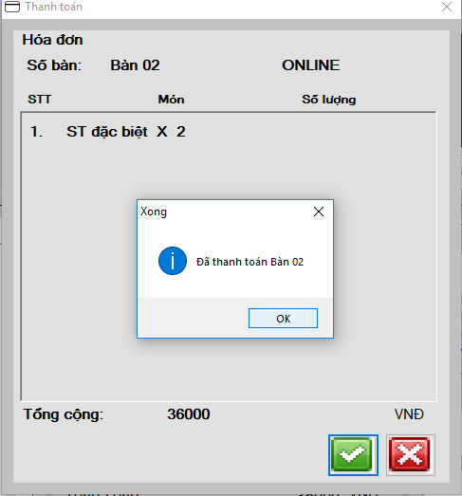

### Màn hình xem thông tin cá nhân

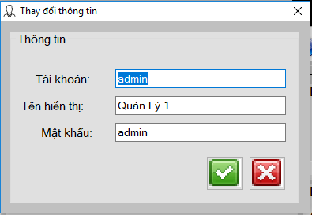

# Phần mềm được sử dụng trong đề tài

* Visual Studio 2010
* SQL Server 2008
* Microsoft Office Word 2013

# Tổng kết:

Ứng dụng quản lý bán hàng tại cửa hàng coffee là phần mềm rất hữu ích, nó giúp cho việc quản lý và bán hàng được dễ dàng hơn.

Qua đây chúng em xin được cảm ơn cô đã tận tình giúp đỡ, hướng dẫn chúng em hoàn thành đề tài này. Tuy nhiên do trình độ và kiến thức còn hạn hẹp nên trong chương trình không tránh khỏi những thiếu xót, chúng em rất mong nhận được nhận xét và đóng góp từ cô và các bạn để đề tài của chúng em được hoàn thiện hơn.

Chúng em xin chân thành cảm ơn!

**TÀI LIỆU THAM KHẢO**

* Tài liệu môn học lập trình Ứng dụng_Khoa công nghệ thông tin_Cao đẳng Công Nghệ Thủ Đức.

- <http://vietjack.com/csharp/>

-<https://o7planning.org/vi/10167/huong-dan-su-dung-java-jdbc>/vi/10511/ket-noi-database-sql-server-su-dung-csharp

-[https://o7planning.org/vi/10239/huong-dan-hoc-sql-cho-nguoi-moi-bat-dau-voi-sql-server](https://o7planning.org/vi/10167/huong-dan-su-dung-java-jdbc)

# BIÊN BẢN PHÂN CÔNG CÔNG VIỆC

|  |  |  |  |  |
| --- | --- | --- | --- | --- |
| STT | Mã SV | Họ Tên | Nội dung công việc | Mức độ hoàn thành |
| 1 | 16211TT3036 | Trương Phan Anh | * Xây dựng chức quản lý bàn, gộp bàn * Chức năng thanh toán | 100% |
| 2 | 16211TT0307 | Trần Nhựt Trường | -Chức năng quản lý tài khoản đăng nhập thông tin , quản lý tài khoản | 100% |
| 3 | 16211TT2584 | Nguyễn Văn Lanh | * Xây dựng chức quản lý món và danh mục | 100% |
| 4 | 16211TT0248 | Nguyễn Anh Thắng | * Xây dựng chức năng thêm món mà đổi trả món | 100% |
|  | | | | |